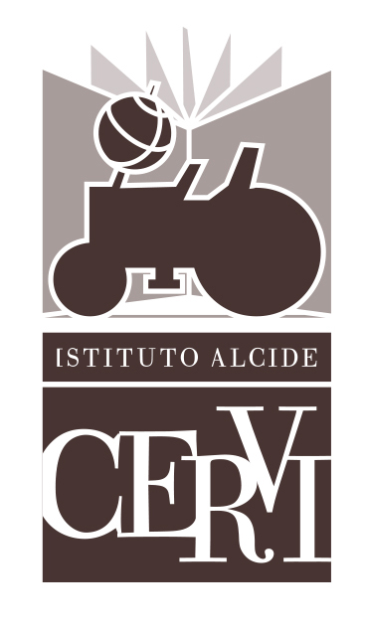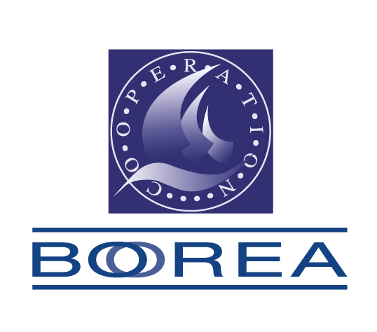

COMUNICATO STAMPA

FESTIVAL DI RESISTENZA 2022
21^ edizione - Casa Cervi, Gattatico (Reggio Emilia)

I VINCITORI DELLA 21^ EDIZIONE DEL FESTIVAL DI RESISTENZA

Secondo Premio Museo Cervi - Teatro per la Memoria 2022
allo spettacolo
“Questa è la mia vita”
produzione L.O.F.T./Progetti&Teatro
con Sandra Soncini, regia Carlo Ferrari, musiche originali Patrizia Mattioli

Il Secondo Premio è stato attribuito allo spettacolo “Questa è la mia vita” di L.O.F.T./Progetti&Teatro, con Sandra Soncini, regia Carlo Ferrari:
«Sandra Soncini, attrice rigorosa e sensibile, offre un'interpretazione convincente in questo monologo integralmente basato sulle memorie scritte di Adalgisa Conti, internata in manicomio a soli 26 anni nel 1913 e mai più restituita al mondo. Soncini, diretta da Carlo Ferrari, si muove su una scena minimalista, lavorando di sottrazione nel delineare, con sapiente uso della voce e della microgestualità, il ritratto vibrante di una paziente che tenta di resistere con tutte le forze all'annientamento dell'istituzione totale che la sta per inghiottire. Il Festival di Resistenza premia Questa è la mia vita perché ha il merito di non incappare in facili pietismi e vittimismi, opponendo alla violenza sistemica del manicomio l'esuberanza, anche linguistica, di una donna che vorrebbe solo vivere».

